Информация
13 января 2023 года в МБОУ СОШ с Верхняя Матренка прошел семинар директоров школ района по теме: «Проектно-исследовательская деятельность как условие для выхода на новые образовательные результаты»

В ходе семинара заместитель директора Бабкина Н.И. рассказала о работе МБОУ СОШ с. Верхняя Матренка по данному вопросу. Работая в данном направлении, школа формирует у детей самостоятельное и охотное приобретение недостающих знаний из разных источников; умение пользоваться приобретёнными знаниями для решения познавательных и практических задач; развитие у себя исследовательских умений (выявление проблемы, сбор информации, наблюдения, проведение эксперимента, анализ, построение гипотез, обобщение).
В своей работе учителя используют как краткосрочные (1-2 месяца) так и долгосрочные проекты (1-2) года. При выборе проектов учитываются вопросы профессионального определения учащихся.
Например, учитель химии и биологии Панова О.С. подготовила проект «Влияние фитонцидов на жизнедеятельность микроорганизмов» с ученицей 8 класса Перовой Валерией, которая готовится к поступлению в медицинский институт.
Губина Мария под руководством учителя географии Бабкиной Н.И. подготовила проект «Экологическое состояние реки Матренка». Его практическая реализация заключалась в проведении акции «Чистые берега». По окончании 9 класса Мария поступила в Воронежский лесотехнический колледж. Анализируя и подводя итоги применения проектно-исследовательской деятельности, нам удалось:
Добиться в течение ряда лет 100 % успеваемости, стабильного качества от 42,4 до 43,4%, 100%-го участия детей в школьном этапе олимпиады в течение ряда лет, увеличение % участия и призеров в муниципальном этапе от 33 до 36.
Увеличение количества победителей и призеров муниципальных, региональных и всероссийских конкурсов, особенно ставших для нашей школы традиционными: Всероссийский конкурс научно-исследовательских работ имени Д.И.Менделеева, Всероссийский фестиваль творческих открытий и инициатив Леонардо, конкурс «Зеленая планета», областной Детский экологический форум, «Юные исследователи природы» и других.
Так как технология проектно-исследовательской деятельности является творческой по своей сути, она позволила привлечь к участию не только одаренных детей. Планируется добиться значимых результатов. Так как в этом году на базе школы в рамках федерального проекта «Современная школа» открылся центр образования цифрового естественнонаучного профиля «Точка роста».

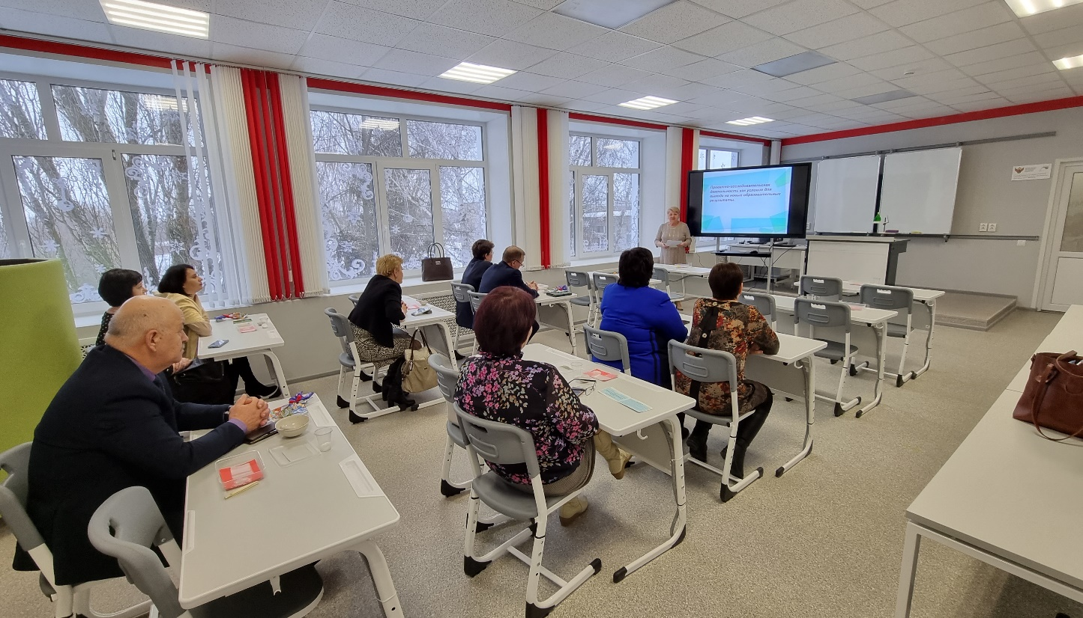

Учитель русского языка и литературы Панова О.Д. провела мастер-класс: Урок родного языка (русского) « Во всех ты, душечка, нарядах хороша!», на котором формировалось представление о названиях женской русской национальной одежды. Учащиеся 6 класса работали в группах, умело собирали свои идеи в «Корзину идей». Работая на уроке, учащиеся показали, как они умеют оценить себя на первоначальном и конечном этапе « Колеса баланса, кто-то оценил себя на 5, а кто-то продвинулся до 9 после изучения нового материала, новых понятий и умений. Представили свои мини-проекты нарядов женской русской одежды с демонстрацией моделей, сохранившихся у бабушек.

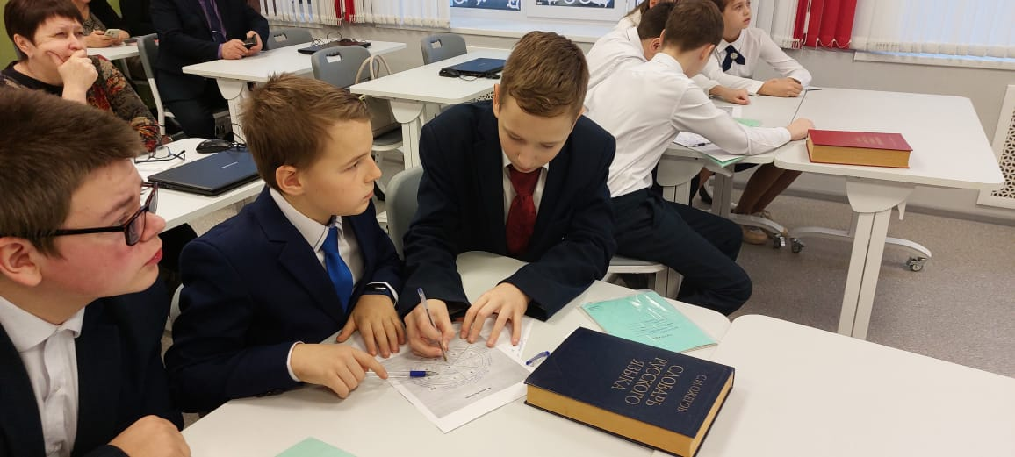

Панова О.С. поделилась опытом работы на тему: «Успешность включения проектно-исследовательской деятельности в учебный процесс». Она рассказала о большом количестве проектных и исследовательских работ своих учеников, которые участвовали в конкурсах различного уровня: Всероссийский конкурс исследовательских работ имени В.И.Вернадского: Защита работ «Газированные напитки», «Какой сок?» проходила в г. Липецк.
Конференция Малые реки Липецкой области. Работа «Живи родник. Живи!», «Река Матренка- загубленнная река», все эти работы стали победителями или призерами.
Она отметила, что проектная деятельность дает свои результаты. Все больше ребят проявляют интерес к данной деятельности. Ну а сама она испытывает большое удовлетворение.
«Я не учитель, а просто путник, у которого вы спросили дорогу» (Д. Мэллох)

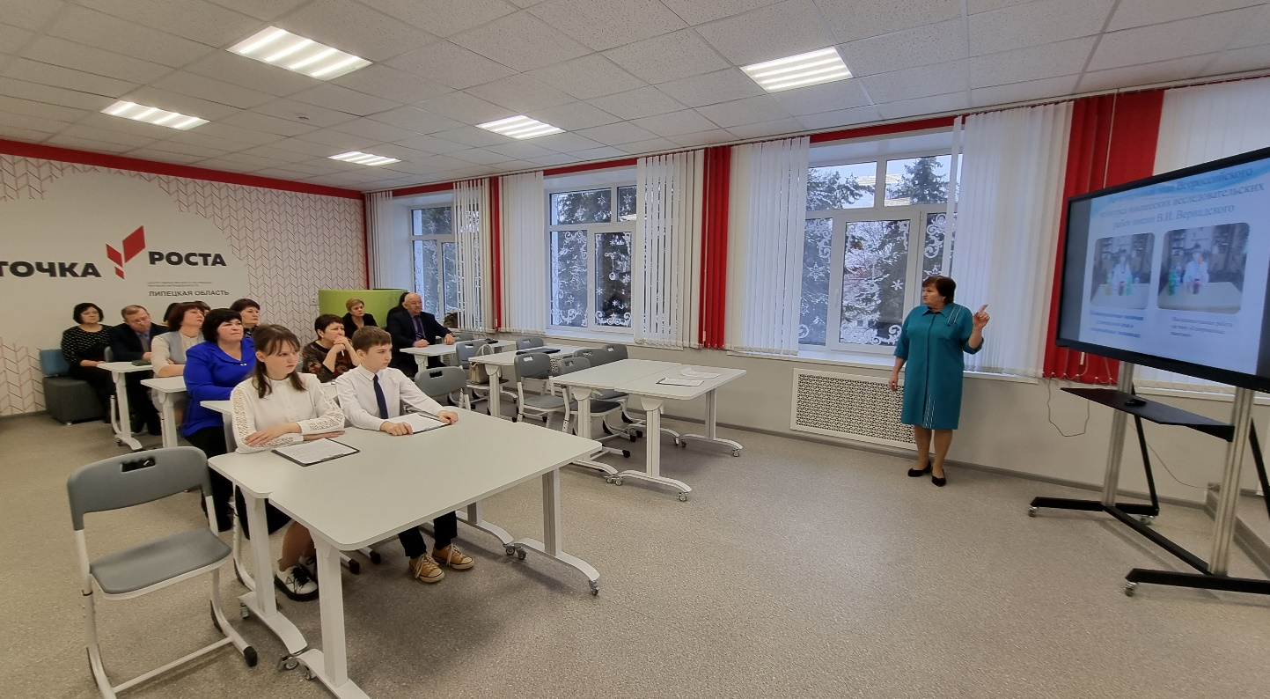

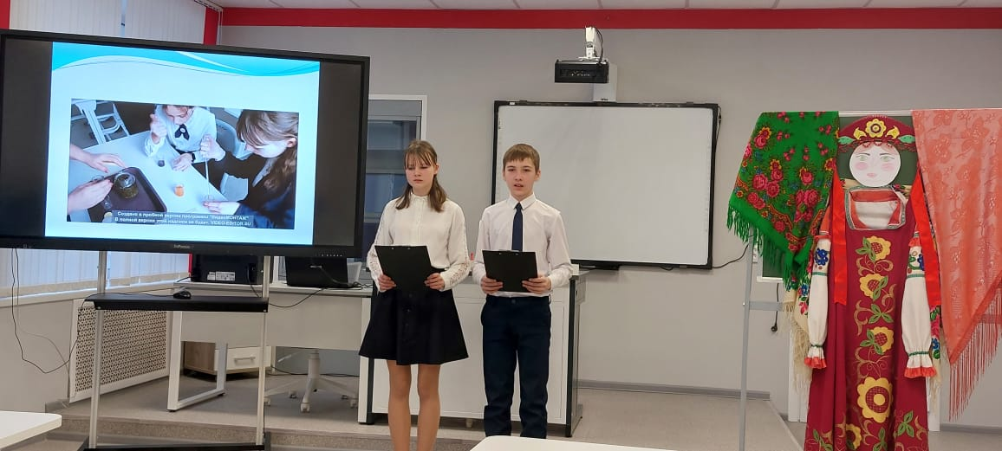

Чернышова М.С. провела внеурочное занятие: «Снежинка-чудесное творение природы» с 5 классом. Ребята при проведении занятия почувствовали свою значимость, собственную ценность. Смогли исследовать свойства снега, вырастить снежинку, определили для себя значимость применения полученных знаний в жизни, в учебном процессе, увлекли этой работой гостей.
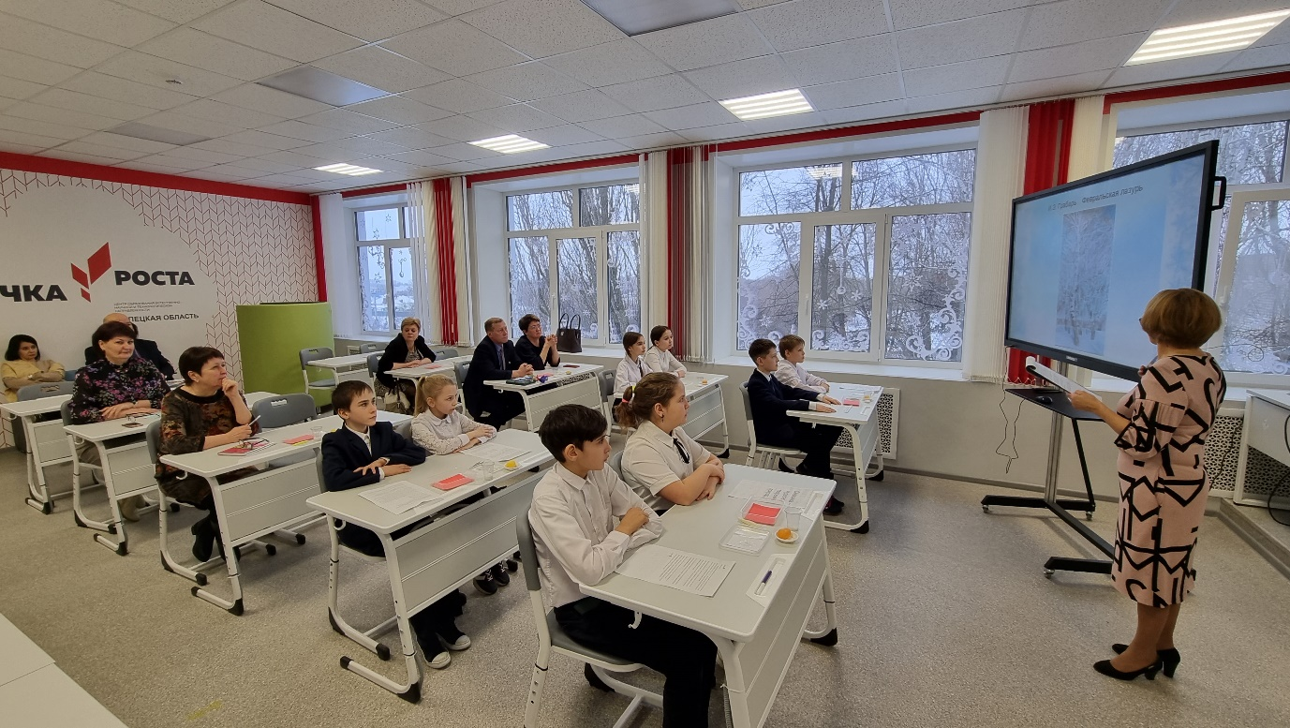
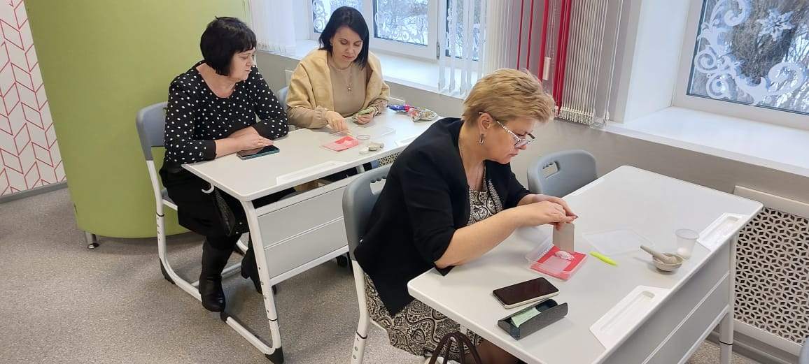

Протокол семинара МБОУ СОШ с. Верхняя Матренка

Тема: «Проектно-исследовательская деятельность как условие для выхода на новые образовательные результаты»
Дата проведения: 13.01.2023 г
Присутствовали: 11 человек.
Повестка:
1. Приветственное слово директора школы Перовой Л.В.
2. Доклад заместителя директора Бабкиной Н.И. по теме: «Проектно-исследовательская деятельность как условие для выхода на новые образовательные результаты».
3. Мастер-класс. Урок родного языка (русского) « Во всех ты, душечка, нарядах хороша!» (6 класс, Панова О.Д.)
4. Из опыта работы. «Успешность включения проектно-исследовательской деятельности в учебный процесс» (Панова О.С.)
5.Внеурочное занятие: «Снежинка-чудесное творение природы» (5 класс, Чернышова М.С.)
Слушали:
Перову Л.В., директора школы, которая сообщила собравшимся о тех изменениях, которые произошли в школе за прошедший год, о результатах работы по повышению качества образования обучающихся.
Слушали заместителя директора Бабкину Н.И., которая отметила, что школа формирует у детей самостоятельное и охотное приобретение недостающих знаний из разных источников; умение пользоваться приобретёнными знаниями для решения познавательных и практических задач; развитие у себя исследовательских умений (выявление проблемы, сбор информации, наблюдения, проведение эксперимента, анализ, построение гипотез, обобщение).
В своей работе учителя школы используют как краткосрочные (1-2 месяца) так и долгосрочные проекты (1-2) года. При выборе проектов учитываются вопросы профессионального определения учащихся.
Например, учитель химии и биологии Панова О.С. подготовила проект «Влияние фитонцидов на жизнедеятельность микроорганизмов» с ученицей 8 класса Перовой Валерией, которая готовится к поступлению в медицинский институт.
Губина Мария под руководством учителя географии Бабкиной Н.И. подготовила проект «Экологическое состояние реки Матренка». Его практическая реализация заключалась в проведении акции «Чистые берега». По окончании 9 класса Мария поступила в Воронежский лесотехнический колледж.
Анализируя и подводя итоги применения проектно-исследовательской деятельности, нам удалось: Добиться в течение ряда лет 100 % успеваемости, стабильного качества от 42,4 до 43,4%, 100%-го участия детей в школьном этапе олимпиады в течение ряда лет, увеличение % участия и призеров в муниципальном этапе от 33 до 36.
Увеличение количества победителей и призеров муниципальных, региональных и всероссийских конкурсов, особенно ставших для нашей школы традиционными: Всероссийский конкурс научно-исследовательских работ имени Д.И.Менделеева, Всероссийский фестиваль творческих открытий и инициатив Леонардо, конкурс «Зеленая планета», областной Детский экологический форум, «Юные исследователи природы» и других.
Так как технология проектно-исследовательской деятельности является творческой по своей сути, она позволила привлечь к участию не только одаренных детей. Планируется добиться значимых результатов. Так как в этом году на базе школы в рамках федерального проекта «Современная школа» открылся центр образования цифрового естественнонаучного профиля «Точка роста».
Мастер-класс-Урок родного языка (русского) « Во всех ты, душечка, нарядах хороша!» в 6 классе, проведенный Пановой О.Д., показал как формировалось представление о названиях женской русской национальной одежды. Учащиеся работали в группах, умело собирали свои идеи в «Корзину идей». Работая на уроке, учащиеся показали, как они умеют оценить себя на первоначальном и конечном этапе « Колеса баланса, кто-то оценил себя на 5, а кто-то продвинулся до 7 после изучения нового материала, новых понятий и умений. Представили свои мини-проекты нарядов женской русской одежды с демонстрацией моделей, сохранившихся у бабушек.
Учитель химии и биологии Панова О.С. поделилась опытом работы на тему: «Успешность включения проектно-исследовательской деятельности в учебный процесс». Она рассказала о большом количестве проектных и исследовательских работ своих учеников, которые участвовали в конкурсах различного уровня: Всероссийский конкурс исследовательских работ имени В.И.Вернадского: Защита работ «Газированные напитки», «Какой сок?» проходила в г. Липецк. Конференция Малые реки Липецкой области. Работа «Живи родник. Живи!», «Река Матренка- загубленнная река», все эти работы стали победителями или призерами.
Она отметила, что проектная деятельность дает свои результаты. Все больше ребят проявляют интерес к данной деятельности. Ну а сама она испытывает большое удовлетворение.
Внеурочное занятие Чернышовой М.С. «Снежинка-чудесное творение природы» провела в 5 классе. Ребята при проведении занятия почувствовали свою значимость, собственную ценность. Смогли исследовать свойства снега, вырастить снежинку, определили для себя значимость применения полученных знаний в жизни, в учебном процессе, увлекли этой работой гостей.

Решили:
1. Изучить предложенный опыт работы МБОУ СОШ с. Верхняя Матренка
2. Использовать опыт коллег в своей работе.
3. Методические материалы, приложенные к протоколу от 13.01.2023 г. районного семинара разместить на сайте ОУ.
Заместитель директора: Н. И.Бабкина

